**UNIVERSIDADE VIRTUAL DO ESTADO DE SÃO PAULO**

Denise de Souza Vasconcelos RA 2219523

Douglas Nilton Barboza RA 2221797

Fabio de Souza RA 2212442

Lavysk Aryel Nascimento Santos RA 2208176

Marcus Vinicius Silva Damaceno RA 2109889

Renato Cury Valduga RA 2206892

Tatiana Cristina de Moraes Mesquita RA 2205959

Zilma da Silva Ribeiro Nascimento RA 2202769

**Projeto de Desenvolvimento de Plataforma de Agendamento para Coleta de Eletro-Lixo**

***ACEL – (Agendar-Coletar-Eletro-Lixo)***

|  |
| --- |
| **Vídeo de apresentação do Projeto Integrador**  https://youtu.be/0n2cjKMEX8M |

São Paulo - SP

2024

**UNIVERSIDADE VIRTUAL DO ESTADO DE SÃO PAULO**

**Projeto de Desenvolvimento de Plataforma de Agendamento para Coleta de Eletro-Lixo**

***ACEL – (Agendar-Coletar-Eletro-Lixo)***

Relatório Técnico-Científico apresentado na disciplina de Projeto Integrador para o curso de TECNOLOGIA DA INFORMAÇÃO / ENG. DA COMPUTAÇÃO / CIÊNCIAS DE DADOS da Universidade Virtual do Estado de São Paulo (UNIVESP).

São Paulo - SP

2024

BARBOZA, Douglas; DAMACENO, M. V.; MESQUITA, T. C.; NASCIMENTO, Zilma; SANTOS, L. A.; SOUZA, Fabio; VALDUGA, Renato; VASCONCELOS, Denise. **Projeto de Desenvolvimento de Plataforma de Agendamento para Coleta de Eletro-Lixo.** 22f. Relatório Técnico-Científico. TECNOLOGIA DA INFORMAÇÃO / ENG. DA COMPUTAÇÃO / CIÊCIAS DE DADOS – **Universidade Virtual do Estado de São Paulo**. Tutor: Regina Célia da Silva. Polos CAMPO LIMPO; FORMOSA; JAÇANA; PARQUE SAO CARLOS – UNICEU; SÃO MATEUS; VILA CURUÇÁ, 2024.

**RESUMO**

"O Projeto "Projeto de Desenvolvimento de Plataforma de Agendamento para Coleta de Eletro-Lixo ", ele aborda a problemática da organização de agendamento para coletas de eletro-lixo com a criação de uma solução tecnológica. Desenvolvemos uma plataforma acessível e intuitiva, permitindo que os usuários agendem facilmente a coleta de eletro-lixo e com o objetivo de organizar a coleta, com data, período e local, gerando dados que serão salvos em um banco de dados, os usuários também podem consultar e cancelar seus agendamentos mediante a informação de protocolo e email de cadastro. Acreditamos proporcionar o aumento dos usuários aderindo os agendamentos e consequentemente promover a conscientização ambiental.

**PALAVRAS-CHAVE:** Software, lixo eletrônico, agendamento, segurança, desenvolvimento, linguagem de programação, web, aplicativo.

**LISTA DE ILUSTRAÇÕES**

Figura 1 - HTML, CSS, PHP, editados no VScode 8

Figura 2- Servidor de hospedagem 9

Figura 3- Git-Github – Plataforma Github e Git versionamento. 9

Figura 4 - Site da empresa Seven Resíduos 17

Figura 5 – Visão do Software de Agendamento Novo Agendamento 18

Figura 6- Painel de Acesso ao banco de Dados 18

Figura 7 Painel do Banco de dados 19

Figura 8- Consultar a Agenda, área do Usuário 19

Figura 9- Visualização dos agendamentos que o usuário tem acesso. 20

Figura 10- Confirmação do Cancelamento 20

Figura 11- Confirmação do Cancelamento 21

Figura 12- Consultar coletas 21

Figura 13-Relação dos Agendamentos 22

**LISTAS DE TABELAS**

Tabela 1- Comparação entre as funcionalidades 16

Tabela 2- Descrição resumida do uso do sistema 17

**SUMÁRIO**

1. Introdução 7

2. Desenvolvimento 8

2.1 Objetivos 8

2.2 Justificativa e delimitação do problema 10

2.3 Fundamentação teórica 11

2.3.1 Desenvolvimento de sistemas web: 11

2.3.2 Frameworks para desenvolvimento web: 11

2.3.3 PHP ZEND: 11

2.3.4 Navegabilidade HTML, CSS, JavaScript: 12

2.3.5 Banco de dados, MySQL: 12

2.3.6 XAMPP: 12

2.3.7 Versionamento, Git-GitHub: 12

2.4 Aplicação das disciplinas estudadas no projeto integrador 12

2.5 Metodologiata 14

3. Resultados: solução final 16

3.1 Site 17

3.2 Agendar Coleta 18

3.3 Banco de Dados 18

3.4 Consultar Agendas 19

3.5 Cancelar 20

3.6 Coletas 21

4. Considerações finais 23

Referências 26

1. Introdução

A tecnologia é uma das maiores aliadas para facilitar na gestão e organização do tempo e tornou-se uma necessidade imensurável para empresas de todos os setores. E no que se refere a empresas especializadas em serviços específicos, como a coleta de eletro-lixo, a organização do tempo assume uma importância ainda maior. A eficiência na coleta, processamento e reciclagem de dispositivos eletrônicos obsoletos não apenas impacta diretamente a operação da empresa, mas também tem repercussões significativas no meio ambiente e na comunidade em geral.

Para o projeto desenvolvemos um software para organizar os agendamentos das coletas realizadas pela empresa, no qual será inserido a data, período (manhã ou tarde) e local que a empresa irá retirar o respectivo material eletroeletrônico para o adequado descarte, além de melhorar a organização da empresa isso poderá resultar numa maior conscientização e sustentabilidade.

Frente ao tema norteador e aos problemas levantados junto à comunidade externa, nosso grupo do PI conseguiu desenvolver a plataforma de agendamento para coleta de Eletro-Lixo. Sendo utilizado as seguintes ferramentas:

* Software com framework: Agenda fácil implantada no site da Empresa, combina a Linguagem/Framework: PHP–versão ZEND, em uma navegabilidade utilizando HTML,CSS e JavaScritpt;
* Banco de dados: MySQL, utilizando servidor Dedicado, salvando o histórico dos agendamentos, alterações, inclusões e exclusões, ajudando na pontuação do cliente que recebe um cupom/vale compra na troca do lixo eletrônico no momento da coleta;
* Controle de versão: Utilizando GIT-GitHub, para gerenciar as alterações do código de software, gerenciar as alterações ao código-fonte ao longo do tempo.

Essas são as razões que fizeram a equipe escolher este caminho.

1. Desenvolvimento
   1. Objetivos

O principal objetivo é criar software que atenda às necessidades do usuário, seja fácil de usar e entender, seja confiável e tenha um bom desempenho. Além disso, é importante que o software seja escalável, simples de manter, seguro e eficiente em termos de custos. Também é essencial que seja compatível com várias plataformas e dispositivos.

Para isso, o grupo desenvolveu um software utilizando para a navegabilidade o HTML, CSS, Javascript, Linguagem/Framework: PHP–versão ZEND; utilizou o editor VSCode; empregou o MySQL, para desenvolver o banco de dados; e utilizar um servidor dedicado gratuito chamado “byethost3.com” e para os testes o XAMPP é um pacote com os principais servidores de código aberto do mercado, para rodar o banco de dados. E para o Versionamento estamos utilizando o Git – GitHub (Git- um sistema de controle de versão, GitHub - plataforma de hospedagem de código) junto formam uma poderosa combinação para o versionamento de código em projetos de desenvolvimento de software.

O desenvolvimento dessa plataforma de agendamento para coleta de Eletro-Lixo irá auxiliar a empresa SEVEN RESIDUOS na organização dos agendamentos e reconquistar e adquirir novos clientes, por ser um software de fácil utilização e aprendizado, sendo multiplataforma.

Na figura abaixo segue a imagem de parte dos códigos HTML, CSS, PHP, editados no VScode:

Figura 1 - HTML, CSS, PHP, editados no VScode

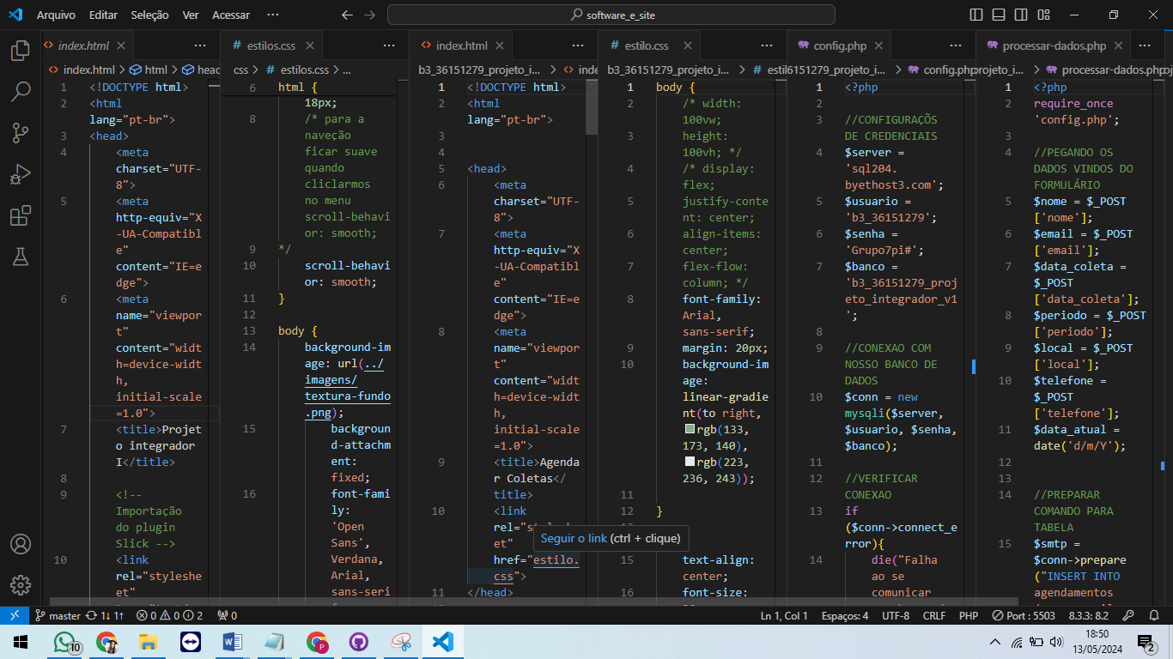

.

Fonte :Software VScode

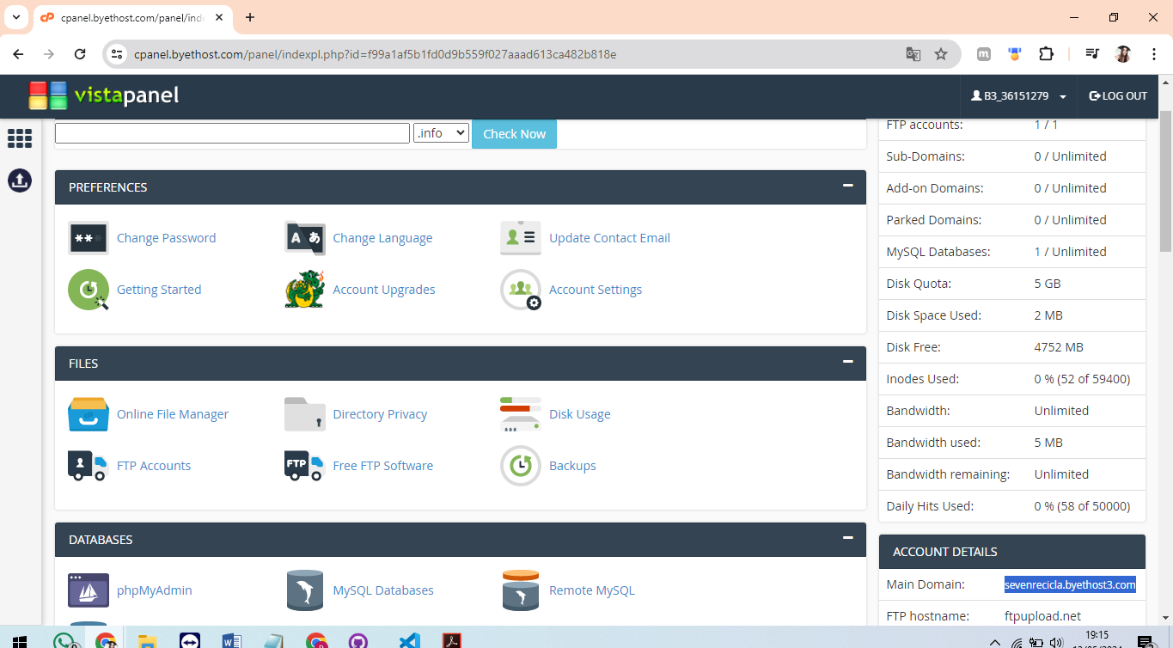Na figura abaixo segue a imagem do servidor onde realizamos o deploy, a seta indica o local de acesso dos arquivos, o acesso ao MySQL Databases, entre outras funcionalidades:

Figura 2- Servidor de hospedagem

Fonte: - https://cpanel.byethost.com .

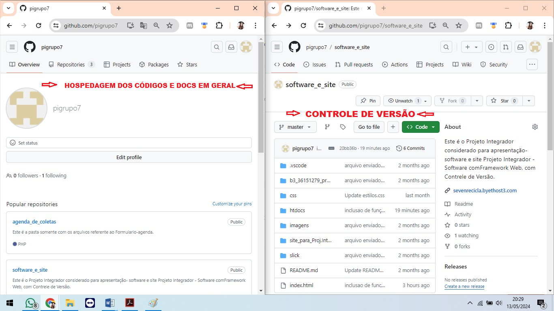Na figura abaixo segue a imagem da plataforma Git-Github, nosso nome de usuário: [**https://github.com/pigrupo7**](https://github.com/pigrupo7):

Figura 3- Git-Github – Plataforma Github e Git versionamento.

Fonte: Fonte: <https://github.com/pigrupo7>

* 1. Justificativa e delimitação do problema

O atual agendamento da coleta em domicílio é realizado no empreendimento Seven de forma manual, sem seguir um fluxo, tornando o processo ineficaz, ocasionando em alguns momentos a perda do agendamento ou esquecimento, consequentemente a não retirada dos equipamentos e lixo eletrônico junto ao cliente. Trazendo riscos à saúde dos colaboradores e vizinhos, além de risco ambiental.

Os principais pontos fracos relatados pela empresa foram:

* Falta de agendamento adequado;
* Comunicação ineficaz;
* Falta de organização;
* Recursos insuficientes;
* Falta de acompanhamento.

Diante desses fatores foi permitido delimitação do problema, foi bem esclarecedor a necessidade de uma organização nos agendamentos de retiradas de lixo eletrônico na localidade dos clientes. Surgindo a questão “Como a empresa Seven Resíduos pode conseguir monitorar e agendar os serviços de coleta de lixo eletrônico e assim diminuir a perda de clientes? ”

Ao desenvolver a plataforma de agendamentos a questão acima foi resolvida, com a plataforma os usuários acessam o site, selecionam a opção de ‘Agendamento’, podendo consultar seus agendamentos na opção ‘Consulta’ ou cancelar o agendamento acessando a opção ‘Cancelar’, já a empresa pode acessar todos agendamentos a área restrita na opção ‘Coleta’.

* 1. Fundamentação teórica

No contexto deste capítulo, cada um desses tópicos desempenha um papel importante no desenvolvimento e na aplicação de tecnologia da informação no âmbito web. Vamos explorar brevemente cada um deles:

Tecnologia da Informação no cotidiano das pessoas e empresas: A tecnologia da informação se tornou essencial tanto para indivíduos quanto para organizações. Ela facilita a comunicação, automação de processos, armazenamento e acesso a dados, entre outras funcionalidades.

Conforme Miletto e Bertagnolli (2014), juntamente com outras fontes, serão apresentados a seguir breves conceitos sobre os códigos e as ferramentas utilizadas:

Desenvolvimento de sistemas web:

Este tópico aborda o ciclo completo de desenvolvimento de sistemas web, desde o levantamento de requisitos até a implementação e manutenção dos sistemas. Isso inclui análise, design, codificação, testes e implantação.

Frameworks para desenvolvimento web:

Os frameworks são conjuntos de ferramentas e bibliotecas que simplificam o desenvolvimento web ao fornecer estruturas pré-definidas e abstrações para tarefas comuns, como manipulação de rotas, gerenciamento de banco de dados e autenticação de usuários.

PHP ZEND:

**O Zend Framework**, agora conhecido como Laminas Project, é um framework PHP que oferece uma estrutura modular e flexível para o desenvolvimento de aplicativos web robustos e escaláveis. Ele promove a reutilização de código, a manutenção e a segurança. o Zend Framework/Laminas Project é uma escolha popular para desenvolvedores PHP que buscam uma estrutura robusta, flexível e segura para construir aplicativos web escaláveis.

Navegabilidade HTML, CSS, JavaScript:

**HTML** é a linguagem de marcação usada para estruturar o conteúdo das páginas web, CSS é usada para estilizar essas páginas e JavaScript é uma linguagem de programação usada para adicionar interatividade e dinamismo às páginas web.

Banco de dados, MySQL:

**MySQL** é um sistema de gerenciamento de banco de dados relacional amplamente utilizado no desenvolvimento web. Ele permite armazenar, manipular e recuperar dados de forma eficiente e segura.

XAMPP:

É um pacote com os principais servidores de código aberto do mercado, incluindo FTP, banco de dados MySQL e Apache com suporte às linguagens PHP e Perl.

Versionamento Git-GitHub:

O versionamento de código é fundamental para o desenvolvimento de software colaborativo. O Git é um sistema de controle de versão distribuído amplamente utilizado, e o GitHub é uma plataforma de hospedagem de código que facilita o trabalho colaborativo, o controle de versão e o gerenciamento de projetos.

“Nós devemos fazer um trabalho de programação melhor, dado que nos aproximemos da tarefa com total apreciação por sua tremenda dificuldade, dado que nos seguremos a linguagens de programação modestas e elegantes, dado que nós respeitemos as limitações intrínsecas da mente humana e aproximemos da tarefa como Programadores Muito Humildes. ”

(Edsger Dijkstra discuso do prêmio Alan Turing de 1972)

* 1. APLICAÇÃO DAS DISCIPLINAS ESTUDADAS NO PROJETO INTEGRADOR

Ao longo do projeto integrador, as disciplinas de Leitura e Produção de Texto, Pensamento Computacional, Algoritmo e Programação de Computadores, Programação Orientada a Objetos, Desenvolvimento Web, Introdução à Ciência de Dados e Banco de Dados desempenharam funções cruciais. Além de facilitar a integração dos conhecimentos adquiridos pelo grupo, foram essenciais para o desenvolvimento eficiente da plataforma de agendamento de coleta de eletro-lixo.

A seguir, apresenta-se como cada disciplina contribui para o desenvolvimento do projeto:

* A disciplina de Leitura e Produção de Texto foi fundamental, pois as habilidades de comunicação foram essenciais para compreender as necessidades dos usuários e documentar os requisitos do projeto de maneira clara e concisa.
* O Pensamento Computacional foi fundamental para auxiliar na análise e solução de problemas complexos relacionados à criação do software, desde a identificação das necessidades dos usuários até a implementação das funcionalidades.
* Algoritmo e Programação de Computadores foram indispensáveis para o desenvolvimento das funcionalidades da plataforma, incluindo a lógica por trás do agendamento de coletas e a manipulação dos dados.
* A Programação Orientada a Objetos facilitou a organização do código-fonte da plataforma, tornando-o mais modular, reutilizável e fácil de manter.
* O Desenvolvimento Web possibilitou a criação de uma interface acessível e intuitiva para os usuários agendarem as coletas de eletro-lixo de forma eficiente.
* A Introdução à Ciência de Dados ajudou na análise dos dados gerados pela plataforma, permitindo a identificação de padrões de agendamento, áreas com maior demanda e outros insights relevantes.
* O Banco de Dados foi fundamental para armazenar os dados dos usuários, agendamentos e outras informações necessárias para o funcionamento seguro e eficiente da plataforma.

Durante a construção do trabalho, foram empregados diversos recursos e materiais, tais como: livros acadêmicos, cursos online e tutoriais. Os tutoriais sobre programação orientada a objetos em linguagens como Java e Python, cursos de desenvolvimento web abordando HTML, CSS, JavaScript, PHP e frameworks, além de materiais sobre introdução à ciência de dados e análise de dados, foram utilizados como fontes de referência e orientação. Esses recursos forneceram tanto conhecimento teórico quanto prático, sendo fundamentais para o desenvolvimento da plataforma de agendamento de coleta de eletro-lixo.

* 1. Metodologia

Diante dos desafios apresentados pela empresa Seven Resíduos e da necessidade de melhorar a eficiência do agendamento e monitoramento dos serviços de coleta de lixo eletrônico, a metodologia utilizada é a seguinte:

1. Análise Situacional:

* Foi realizada uma análise detalhada dos processos atuais de agendamento e monitoramento, identificando pontos de falha e oportunidades de melhoria;
* Houve uma avaliação das necessidades específicas da empresa.

1. Definição de Objetivos:

* Ficou claro os objetivos a serem alcançados com a nova metodologia, como a redução da perda de clientes, a melhoria da comunicação e organização, e a minimização dos riscos ambientais e de saúde.

1. Capacitação e Treinamento:

* Capacitar os colaboradores envolvidos no processo de agendamento e monitoramento, fornecendo o treinamento indispensável para a correta utilização dos novos procedimentos e ferramentas.

1. Implementação Gradual:

* Implementar as mudanças de forma gradual, permitindo que a equipe se adapte às novas práticas e ferramentas;
* Monitorar continuamente o desempenho do novo sistema e realizar ajustes conforme necessário.

1. Avaliação e Feedback:

* Realizar avaliações periódicas do desempenho do novo sistema, coletando feedbacks tanto dos funcionários quanto dos clientes;
* Usar essas informações para identificar áreas de melhoria e garantir a eficácia contínua do processo.

Ao seguir essa metodologia, a empresa Seven Resíduos estará mais bem preparada para enfrentar os desafios relacionados ao agendamento e monitoramento dos serviços de coleta de lixo eletrônico, garantindo um serviço mais eficiente e satisfatório para seus clientes, além de reduzir os riscos para a saúde dos colaboradores e impactos ambientais.

1. Resultados: solução final

Desenvolvemos uma a uma aplicação web e mobile, para melhorar o agendamento de coletas de eletro-lixos, a chamamos de ***ACEL (Agendar-Coletar-Eletro-Lixo)***. O sistema foi desenvolvido para agendar data, período e local, facilitando a sincronização entre empresa de coleta e usuário. A utilização de frameworks foi positiva, apesar da necessidade de estudar e pesquisar seu funcionamento. A produtividade foi facilitada pelas bibliotecas disponibilizadas. Embora o sistema não tenha sido testado com usuários finais, os objetivos estão sendo aplicados, a funcionalidades proposta ao cliente como: agendar, consulta, cancelar, gerar banco de dados, está sendo atendida, no entanto, é necessária atenção especial às funcionalidades de autenticação e segurança para possível comercialização e uso.

Foi considerado na tabela abaixo os testes realizados no decorrer do desenvolvimento.

**Tabela 1- Comparação entre as funcionalidades**

|  |  |  |  |
| --- | --- | --- | --- |
| **Funcionalidade** | **Boa Consulta** | **Agenda** | **Gera Protocolo** |
| Versão móvel | Sim | Sim | Sim |
| Agendamento por meio de SMS | Não | Não | Não |
| Agendamento por meio do sistema | Sim | Sim | Sim |
| Designer agradável | Sim | Sim | Não |
| Versão gratuita | Sim | Sim | Não se aplica |
| Facil acesso | Sim | Sim | Sim |
| Informações Salvas no Banco de Dados | Sim | Sim | Sim |

**Fonte: Autoria própria**

A Tabela 2 a seguir apresenta a descrição resumida das funcionalidades de cada caso de uso do Sistema:

Tabela 2- Descrição resumida do uso do sistema

|  |  |
| --- | --- |
| **Situação do uso** | **Descrição resumida da situação de uso** |
| Para Agendar Coleta | Cadastrar dados: nome, telefone, email, data de coleta, local e período. |
| Usuário consultando Agenda | Permite que apenas que o cliente visualize seu agendamento. |
| Usuário Cancelar Agendameto | Permite que o cliente cancele o agendamento, mediante informar protocolo ou email cadastrado. |
| Visualizar todos agendamentos | Permite que apenas funcionários da empresa acessam mediante a senha, todos agendamentos . |
| Editar Dados | Acesso permitido apenas pela empresa diretamente no bando de dados |

**Fonte: Autoria própria**

* 1. Site

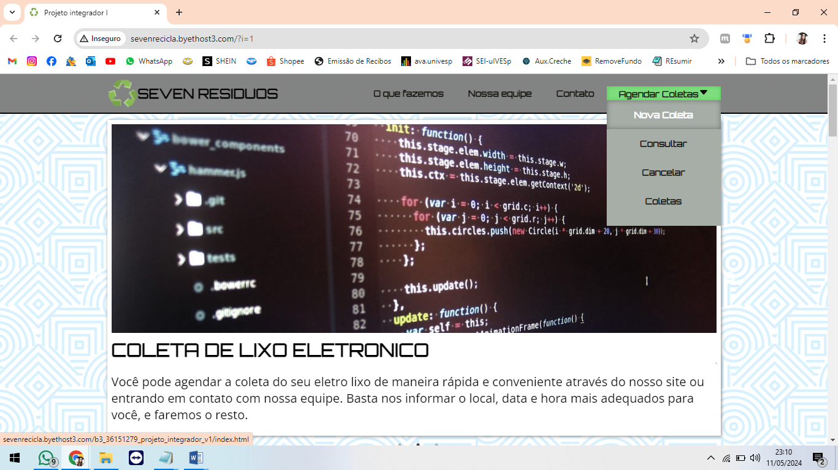Acesso da plataforma através do Site da empresa <http://sevenrecicla.byethost3.com/> , clicando na opção Agendar Coletas no menu, irá disponibilizar as opções de acesso: Nova Consulta, Consultar, Cancelar e Coletas.

Fonte: http://sevenrecicla.byethost3.com/?i=1

Figura 4 - Site da empresa Seven Resíduos

* 1. Agendar Coleta

Para agendar a coleta, é necessário o preenchimento dos seguintes dados: Nome do Cliente, email, Data da coleta, Período, Local que deverá ser feita a coleta,.O local de coleta poderá ser sua residência, trabalho, qualquer local que ele se encontre com o material para descarte.

Fonte: http://sevenrecicla.byethost3.com/?i=1

Figura 5 – Visão do Software de Agendamento Novo Agendamento

* 1. Banco de Dados

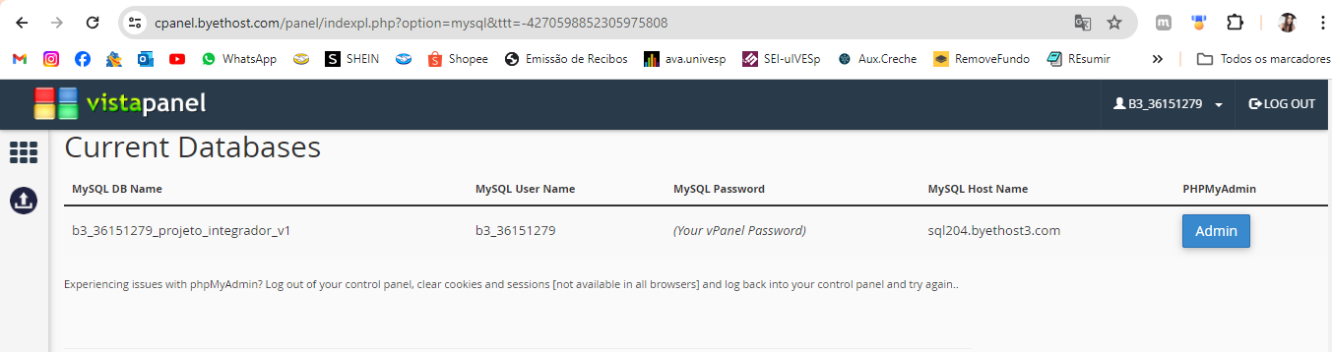Os dados podem são salvos no banco de dados, os quais apenas os funcionários capacitados e os desenvolvedores do sistema tem acesso, conforme figura 6 e 7:

Fonte: panel.byethost.com

Figura 6- Painel de Acesso ao banco de Dados

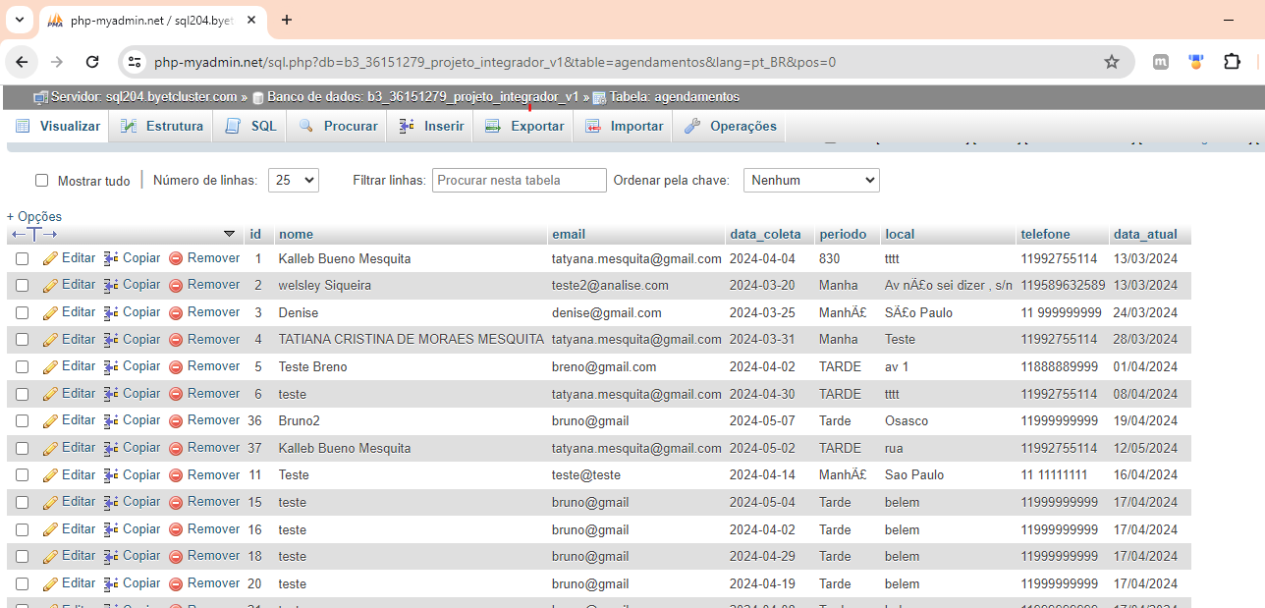

Fonte: php-myadmin.net

Figura 7 Painel do Banco de dados

* 1. Consultar Agendas

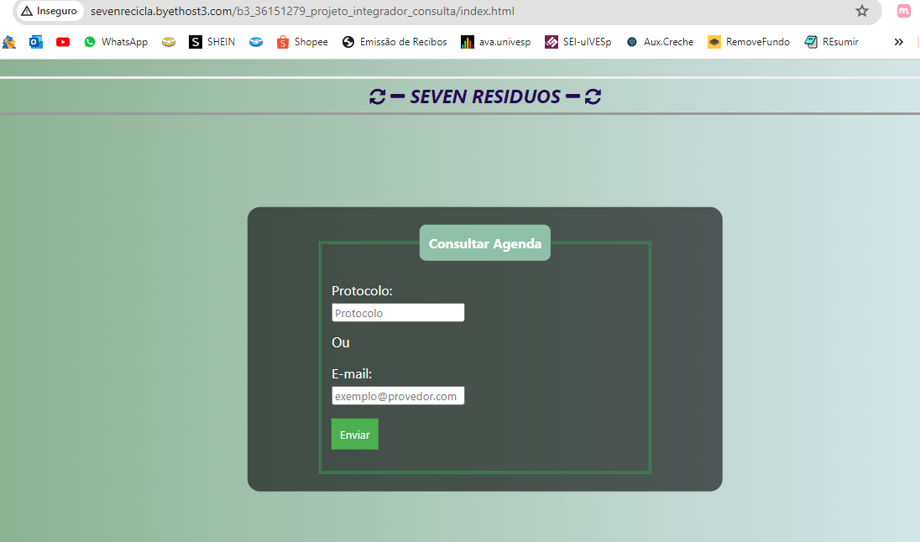Usuários, Consultar as Agendas das coletas que ele cadastrou, conforme figuras 8 e 9;

Figura 8- Consultar a Agenda, área do Usuário

Fonte: http://sevenrecicla.byethost3.com/b3_36151279_projeto_integrador_consulta/index.html

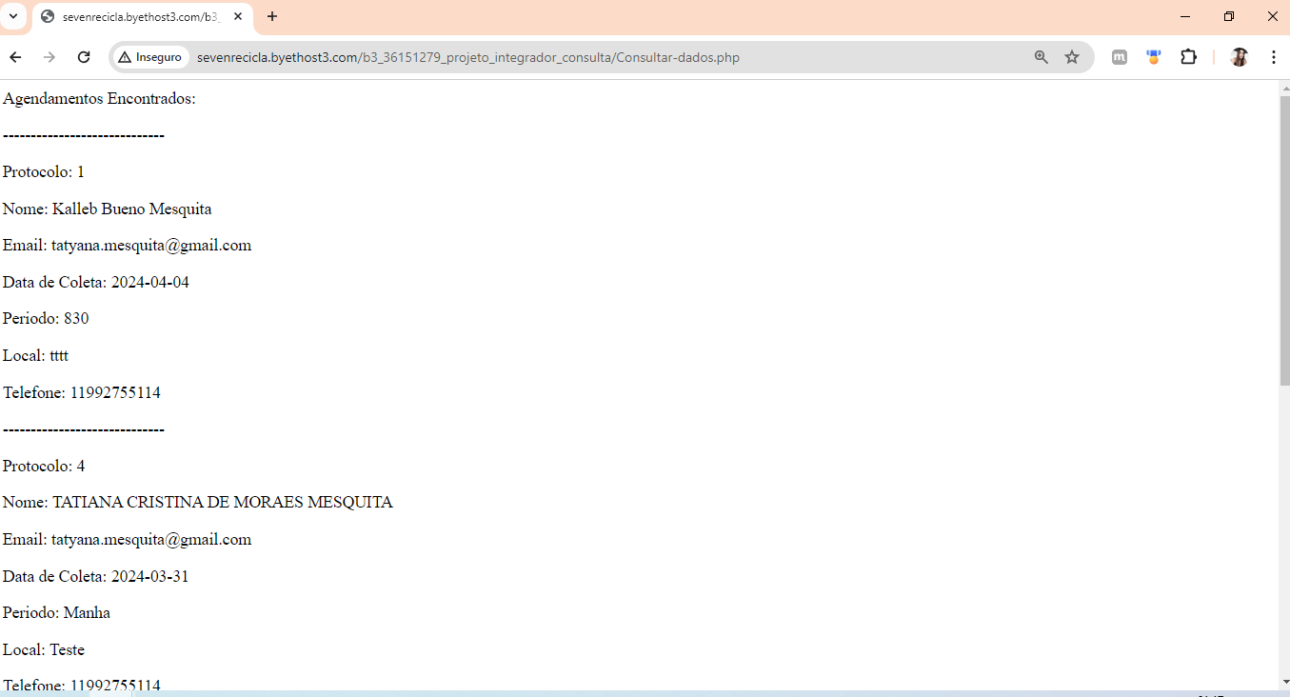

Figura 9- Visualização dos agendamentos que o usuário tem acesso.

Fonte: http://sevenrecicla.byethost3.com/b3_36151279_projeto_integrador_v1/agendamentos.php

* 1. Cancelar

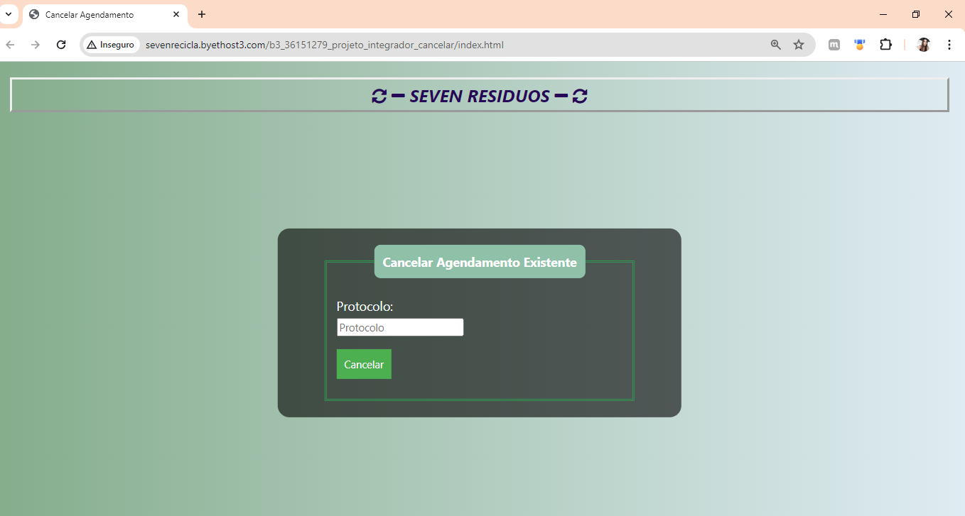Cancelamento da Coleta, conforme figura 10 o usuário poderá cancelar a coleta acessando opção ‘Cancelar’ e informando o número de protocolo gerando no momento do cadastro, e assim o cancelamento será efetuado e sua confirmação gerada conforme figura 11:

Figura 10- Confirmação do Cancelamento

Fonte: http://sevenrecicla.byethost3.com/b3_36151279_projeto_integrador_cancelar/index.html

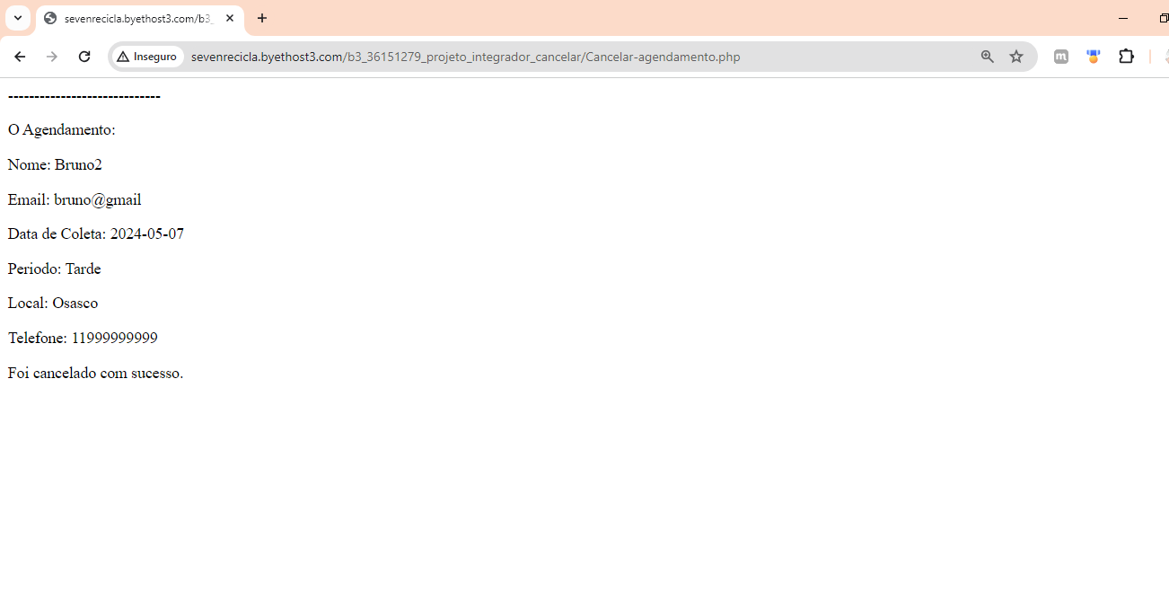

Figura 11- Confirmação do Cancelamento

3Fonte: http://sevenrecicla.byethost3.com/b3_36151279_projeto_integrador_cancelar/index.html

* 1. Coletas

Na Opção de Coletas figura 12, o acesso é restrito, apenas a empresa tem acesso mediante a senha, ela poderá visualizar todas as coletas agendadas de todos clientes que agendaram, conforme figura 13;

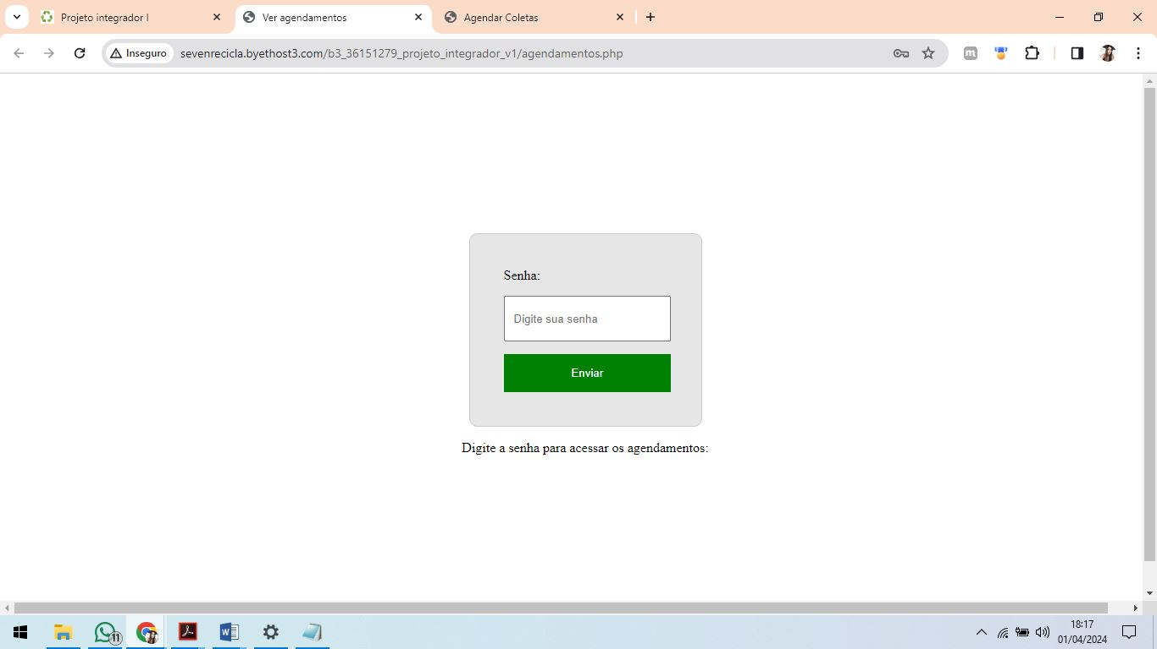

Fonte: http://sevenrecicla.byethost3.com/b3_36151279_projeto_integrador_v1/agendamentos.php

Figura 12- Consultar coletas

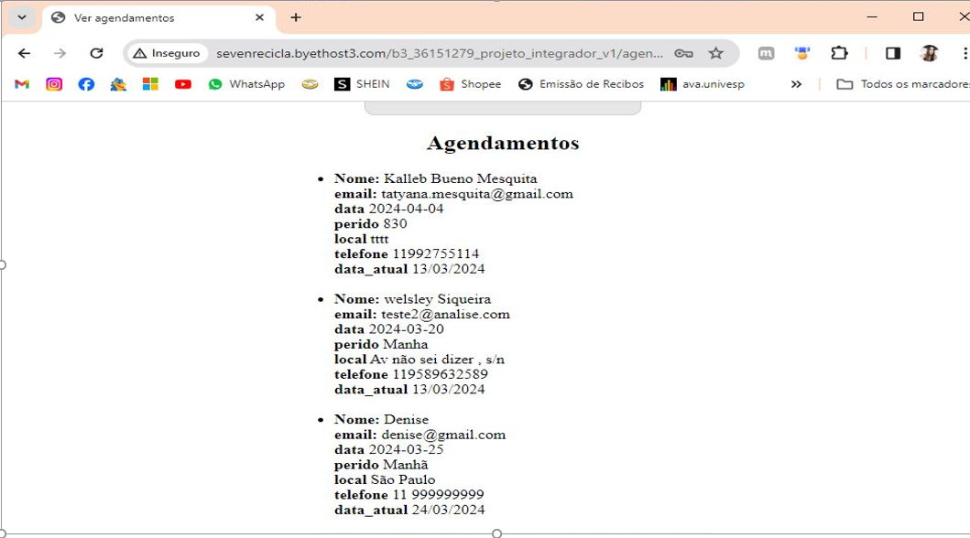

Figura 13-Relação dos Agendamentos

Fonte: http://sevenrecicla.byethost3.com/b3_36151279_projeto_integrador_v1/agendamentos.php?i=1

1. Considerações finais

O foco principal da criação de software é atender às necessidades do usuário com facilidade, confiabilidade e bom desempenho, garantindo escalabilidade, segurança, eficiência e compatibilidade com diversas plataformas e dispositivos.

**Visão Geral do Sistema:**

1. **Agendamento de Coleta:**
   * Os clientes podem agendar a coleta de eletrolixo especificando a data, o local e o período desejado.
   * O sistema exibe disponibilidades de horários para cada período e local selecionado.
2. **Organização de Coletas:**
   * O sistema organiza as coletas com base nos agendamentos feitos pelos clientes.
   * Os profissionais responsáveis pela coleta acompanham os agendamentos diariamente para direcionar ao coletor responsável.
3. **Gerenciamento de Agendamentos:**
   * Os clientes podem visualizar, ou cancelar seus agendamentos, se necessário.
   * Os profissionais também têm acesso ao sistema para verificar os agendamentos e as informações dos clientes.

**Implementação e Tecnologias:**

1. **Frameworks:**
   * Continuar utilizando frameworks para desenvolvimento web, como mencionado anteriormente, para acelerar o desenvolvimento e aproveitar as funcionalidades prontas.
2. **Banco de Dados:**
   * Utilização de um banco de dados para armazenar informações dos agendamentos, locais de coleta e disponibilidades de horários.
3. **Frontend:**
   * Desenvolvimento de uma interface amigável para os clientes e profissionais, utilizando tecnologias web modernas.
   * A interface deve permitir aos clientes agendar, visualizar e gerenciar seus agendamentos, enquanto os profissionais devem poder acessar informações sobre os agendamentos e os locais de coleta.
4. **Autenticação e Segurança:**
   * Implementação das funcionalidades de autenticação para garantir que apenas usuários autorizados possam acessar o sistema.
   * Reforçar a segurança do sistema, especialmente considerando a sensibilidade das informações dos clientes e dos agendamentos.

**Próximos Passos:**

1. **Testes de Usuário:**
   * Realizar testes com usuários finais para garantir que o sistema atenda às suas necessidades e expectativas.
2. **Conclusão das Funcionalidades de Autenticação e Segurança:**
   * Dar prioridade à conclusão das funcionalidades de autenticação e segurança para proteger os dados dos usuários e garantir a confiabilidade do sistema.
3. **Lançamento e Comercialização:**
   * Após a conclusão de todas as funcionalidades e os testes com usuários finais, o sistema pode ser lançado e comercializado para profissionais e organizações interessadas em realizar quaisquer tipos de agendamento, de forma organizada e eficiente.

Desenvolver um sistema como esse pode contribuir significativamente para a gestão adequada da organização no ambiente empresarial, seja ele micro, médio ou grande porte. Este projeto permite criar novas funcionalidades não implementadas e com a atenção devida à segurança e à usabilidade, o sistema pode se tornar uma ferramenta valiosa para clientes e profissionais de quaisquer áreas.

Referências

DESENVOLVIMENTO DE SISTEMAS WEB E-book. (s.d.). *Biblioteca digital Senac*. Acesso em 04 de 04 de 2024, disponível em Ebook-: https://www.bibliotecadigitalsenac.com.br/?from=busca%3FcontentInfo%3D4432%26term%3Ddesenvolvedor%252520web&page=6&section=0#/legacy/4432

Dijkstra, E. (12 de Abril de 2010). *AkitaOnRails* . Fonte: akitaonrails: https://www.akitaonrails.com/2010/04/12/off-topic-o-programador-humilde-por-edsger-w-dijkstra

KIERAS, R. W. (2019). *riut.utfpr.edu.br.* (T. D. CURSO, Ed.) Acesso em 2024

MYSQL. (2024 de 03 de 2024). *dev.mysql.com*. Fonte: MYSQL: https://dev.mysql.com

Neitzke, G. (10 de 03 de 2024). *www.youtube.com*. Fonte: Youtube: https://www.youtube.com/watch?v=VCsNIRXNsmY

Neitzke, G. (10 de 03 de 2024). *www.youtube.com*. Fonte: Youtube: https://github.com/Gutoneitzke/formulario-html-css

Web, D. T. (11 de 03 de 2024). *www.youtube.com*. Fonte: Youtube: https://www.youtube.com/watch?v=ZmaBaS5VroQ&t=1653s

AGENDAMENTO de entrega e coleta: prós e contras. [S.l.]. (30 de 03 de 2024). *www.fretefy.com.br*. Fonte: https://www.fretefy.com.br/blog/agendamento-de-entrega-e-coleta-pros-e-contras

ABNT – Associação Brasileira de Normas Técnicas. **NBR 14724**: Informação e documentação. Trabalhos Acadêmicos - Apresentação. Rio de Janeiro: ABNT, 2002

MILETTO, E. M.; BERTAGNOLLI, S. C. **Desenvolvimento Software II:** Introdução ao Desenvolvimento Web com HTML, CSS, JavaScript e PHP. Porto Alegre: Bookman, 2014.

O trabalho deverá ser redigido conforme recomendações das Diretrizes para confecção de teses e dissertações da Universidade de São Paulo (USP), disponíveis em: <<http://www.teses.usp.br/index.php?option=com_content&view=article&id=52&Itemid=67>>. Acesso em 24 jun.2021.